Bài 1: Vẽ trang trí
TRANG TRÍ QUẠT GIẤY
I. MỤC TIÊU
Học sinh nắm bắt được đặc điểm, công dụng và phương pháp trang trí quạt giấy.
Học sinh lựa chọn kiểu dáng, biết cách chọn họa tiết, màu sắc phù hợp với công dụng, mục đích sử dụng của quạt. Sắp xếp bố cục hài hòa.
II. THIẾT BỊ DẠY HỌC VÀ HỌC LIỆU
1. Giáo viên: Đồ dùng mĩ thuật 8, 1 vài quạt giấy và 1 số loại quạt khác có hình dáng và kiểu trang trí khác nhau.
- Hình vẽ gợi ý các bước tiến hành trang trí quạt giấy.
2. Học sinh: Sưu tầm hình ảnh các loại quạt
Giấy, bút chì, com pa, màu vẽ, tẩy.
3. Nội dung bài học
Hoạt động của GV-HS | Nội dung cần đạt
Hoạt động 1: Hướng dẫn HS quan sát và nhận xét.
Bước 1: Chuyển giao nhiệm vụ  - Quan sát một số quạt có hình dáng và trang trí khác nhau, nhận xét:  ? Tác dụng của quạt giấy?  - Quạt mát, biểu diễn nghệ thuật, trang trí.  ? Có những loại chất liệu dùng để làm quạt nào?  - Nhiều chất liệu khác nhau.  ? Quạt giấy có dạng hình gì? Được làm như thế nào?  - Nhiều hình dạng, làm bằng nan tre, bồi giấy 2 mặt  ? Cách làm quạt giấy?  ? Quạt giấy được trang trí như thế nào?  - Trang trí bằng hoạ tiết hoa văn cách điệu, tranh phong cảnh, cảnh sinh hoạt của con người.  ? Màu sắc?  - Màu sắc phong phú, phù hợp với hoạ tiết  Bước 2: Thực hiện nhiệm vụ:  HS thực hiện các yêu cầu của GV  - Em hãy tóm lại những đặc điểm cơ bản của quạt giấy?  - GV nhắc nhở HS khi vẽ cần quan sát kỹ để vẽ hình cho chính xác. | I.Quan sát,nhận xét  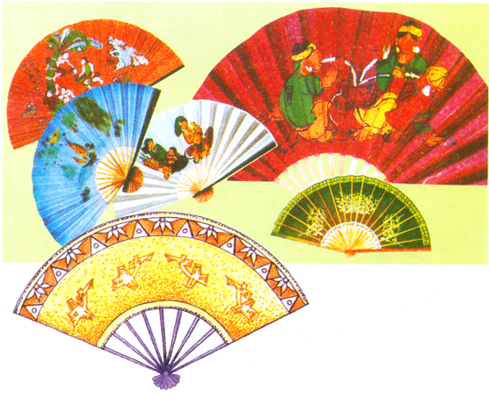  - Quạt có nhiều loại : quạt giấy, quạt nan, quạt mo, ....  - Quạt giấy có dạng nửa hình tròn,  làm bàng nan tre bồi giấy hai mặt  - Quạt giấy dùng trong cuộc sống hàng ngày để quạt ; dùng trong biểu diễn nghệ thuật ; dùng để trang trí ....
Hoạt động 2: Hướng dẫn cách tạo dáng và trang trí quạt giấy
Bước 1: Chuyển giao nhiệm vụ  - GV hướng dẫn cách tạo dáng  - Quạt giấy có hình gì?  - Hình bán nguyệt  - Có thể trang trí quạt giấy theo những thể thức nào?  - Sau khi xác định hình dáng ta phải làm gì?  * Hướng dẫn HS tạo dáng quạt.  - GV cho HS xem một số mẫu quạt và gợi ý để HS lựa chọn hình dáng quạt theo ý thích.  - HS xem một số mẫu quạt và và lựa chọn hình dáng quạt theo ý thích.  - GV vẽ minh họa. Nhắc nhở HS chú ý đến tỷ lệ để quạt có hình dáng thanh mảnh, nhẹ nhàng.  - HS quan sát GV vẽ minh họa.  * Hướng dẫn HS trang trí quạt.  + Hướng dẫn HS vẽ mảng.  - GV cho HS quan sát mẫu quạt, yêu cầu HS nêu nhận xét cụ thể về cách sắp xếp các hình mảng trên quạt.  - HS quan sát mẫu quạt và nêu nhận xét cụ thể về cách sắp xếp các hình mảng trên quạt.  - GV nhắc nhở HS khi vẽ mảng cần phải có mảng to, nhỏ, mảng chính, phụ. Có thể sử dụng đường diềm để trang trí cho quạt.  - Quan sát hình vẽ minh họa.  + Hướng dẫn HS vẽ họa tiết.  - GV cho HS quan sát và nêu nhận xét về họa tiết trên các mẫu quạt.  - HS lựa chọn cách sắp xếp và họa tiết trang trí cho quạt của mình.  + Hướng dẫn HS vẽ màu.  - GV cho HS nhận xét về màu sắc ở một số mẫu quạt. Nhắc nhở HS nên lựa chọn gam màu nhẹ nhàng hay rực rỡ phải tùy thuộc vào mục đích sử dụng của quạt.  - HS quan sát nhận xét về họa tiết và màu sắc ở một số mẫu quạt.  Bước 2: Thực hiện nhiệm vụ:  HS thực hiện các yêu cầu của GV | II. Tạo dáng và trang trí  1. Tạo dáng  + Dùng com pa quay hai nửa đường tròn đồng tâm có bán kính khác nhau  + Dùng thước kẽ hai đường xéo lên 0,5cm  + Vẽ các nan quạt  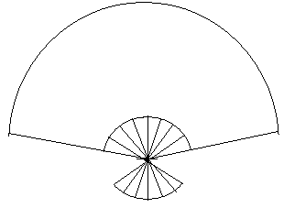  2. Trang trí  - Hình thức: đối xứng, không đối xứng, đường diềm  Chọn họa tiết  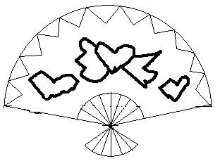  Vẽ màu phù hợp    *GV giới thiệu cách trang trí quạt giấy: có nhiều cách: trang trí đối xứng hoặc không đối xứng bằng các học tiết hoa lá hình mảng, bằng tranh
Hoạt động 3: Hướng dẫn thực hành

Bước 1: Chuyển giao nhiệm vụ  GV cho HS xem bài vẽ của 1 số HS năm trước, sau đó cất đi.  Gợi ý thêm cho HS cách tìm hoạ tiết, tìm màu theo ý thích  GV khuyến khích học sinh vẽ hình, vẽ màu tại lớp  Học sinh làm bài  -Trang trí bằng hoạ tiết hoa lá, đường diềm, hoặc bằng 1 bức tranh phong cảnh, cảnh sinh hoạt  Bước 2: Thực hiện nhiệm vụ:  HS thực hiện các yêu cầu của GV | III. Thực hành  Tạo dáng và trang trí quạt giấy theo ý thích
3. Hoạt động luyện tập
Giáo viên treo 1 số bài vẽ cho học sinh nhận xét về bố cục, hình vẽ, màu sắc
Giáo viên nhận xét, cho điểm.
-Hoàn thành bài vẽ, nếu chưa xong
-Đọc trước bài 2, tìm tư liệu bài viết về mỹ thuật thời Lê.

***

Bài 2: Thường thức mĩ thuật
SƠ LƯỢC VỀ MỸ THUẬT THỜI LÊ
I. MỤC TIÊU
Học sinh khái quát về mỹ thuật thời Lê - thời kỳ hưng thịnh của mỹ thuật Việt Nam.
Học sinh biết được các tác phẩm MT thời Lê
Học sinh hiểu biết yêu quí giá trị nghệ thuật dân tộc và có ý thức bảo vệ các di tích lịch sử văn hóa của quê hương.
II. THIẾT BỊ DẠY HỌC VÀ HỌC LIỆU
1. Giáo viên: - Phương tiện:Một số hình ảnh về công trình kiến trúc, tượng, phù điêu trang trí thời Lê. Sưu tầm ảnh chùa Bút pháp
2. Học sinh: Đọc trước bài mới, sưu tầm tư liệu về mỹ thuật thời Lê.
III.TỔ CHỨC CÁC HOẠT ĐỘNG HỌC TẬP
1. Hoạt động khởi động
Trải qua bao thăng trầm của lịch sử, các triều đại phong kiến ở Việt Nam đã để lại không ít những thành tựu về các công trình nghệ thuật có giá trị. Bài học này giúp chúng ta tìm hiểu sơ lược về bối cảnh lịch sử và vài nét khái quát về mỹ thuật thời Lê thông qua các loại hình nghệ thuật kiến trúc, điêu khắc, chạm khắc trang trí, đồ gốm.
2. Hoạt động hình thành kiến thức mới
Hoạt động của GV-HS | Nội dung cần đạt
Hoạt động 1: Hướng dẫn HS tìm hiểu vài nét về bối cảnh lịch sử

Bước 1: chuyển giao nhiệm vụ học tập  - GV giới thiệu về lịch sử thời Lê, đặt câu hỏi để HS tìm hiểu trả lời Thời vua Thái Tổ, Thái Tông  ?Hãy nêu những hiểu biết của mình về nhà Lê  ?Kể tên những vị anh hùng thời Lê?  - Nguyễn Trãi, Lê Lợi, Lê Lai...  - HS liên hệ kiến thức cũ trả lời  Bước 2: Thực hiện nhiệm vụ:  HS thực hiện các yêu cầu của GV  Giáo viên nhận xét và chốt kiến thức  GV: Sau 10 năm kháng chiến chống quân Minh thắng lợi, nhà Lê đã xây dựng 1 nhà nước PKTW tập quyền hoàn thiện với nhiều chính sách KT, QS, CT, VH, ngoại giao tích cực tiến bộ tạo nên XH thái bình thịnh trị, mặc dù về sau có biến động.  Thời kỳ này bị ảnh hưởng bởi tư tưởng nho giáo và văn hoá Trung Hoa nhưng mỹ thuật VN vẫn đạt đến đỉnh cao, mang đậm đà bản sắc DT | I. Vài nét về bối cảnh lịch sử  - Sau 10 năm kháng chiến chống quân Minh thắng lợi, nhà Lê đã xây dựng một nhà nước phong kiến hoàn thiện với nhiều chính sách tiến bộ, tạo nên một xã hội thái bình, thịnh trị.  - Cuối thời Lê nạn cát cứ xảy ra làm triều Lê bị sụp đổ.  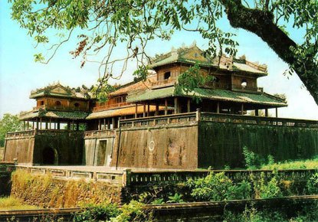
Hoạt động 2: Hướng dẫn HS tìm hiểu sơ lược về mỹ thuật thời Lê.

Bước 1: chuyển giao nhiệm vụ học tập  - GV chia nhóm học tập và giao nhiệm vụ.  Nhóm 1: Nêu đặc điểm cơ bản và những công trình kiến trúc thời Lê?  Nhóm 2: Nghệ thuật điêu khắc thời Lê có gì nổi bật?  Nhóm 3: Nêu những thành tựu về chạm khắc trang trí thời Lê?  Nhóm 4: Em biết gì về nghệ thuật gốm thời Lê?  - GV cho các nhóm trình bày kết quả thảo luận và tóm lại nội dung bài học.  Bước 2: Thực hiện nhiệm vụ:  HS thực hiện các yêu cầu của GV  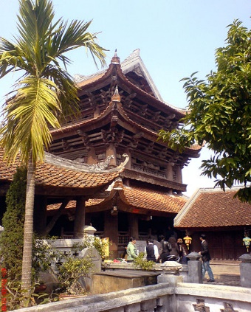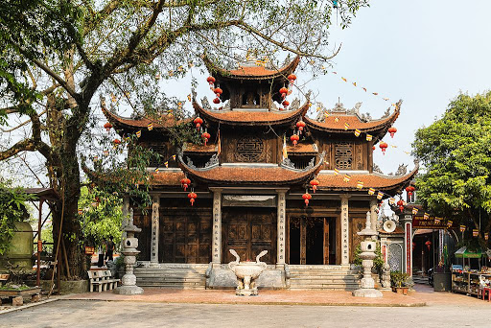  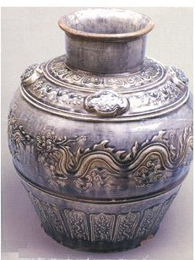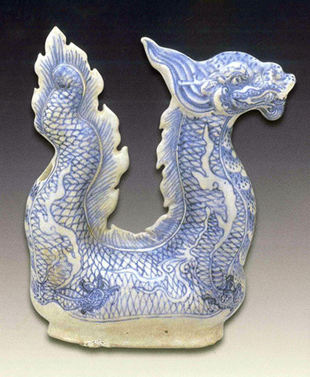 | II. Sơ lược về mỹ thuật thời Lê  1. Nghệ thuật kiến trúc  a. Kiến trúc cung đình.  - Nhà Lê cho tu sửa lại kinh thành Thăng Long và xây dựng nhiều công trình to lớn như: Điện Kính Thiên, Cần Chánh, Vạn Thọ… ngoài ra nhà Lê còn cho xây dựng khu cung điện Lam Kinh tại (Thanh Hóa) quê hương nhà Lê .  b. Kiến trúc tôn giáo.  + Nho giáo: Nhà Lê đề cao Nho giáo nên cho xây dựng miếu thờ Khổng Tử và trường dạy Nho học.  + Phật giáo: Đến thời Lê Trung Hưng nhiều ngôi chùa được sửa chữa và xây dựng mới như: chùa Keo, chùa Thiên Mụ, chùa Mía, chùa Thầy…  2. Nghệ thuật điêu khắc và chạm khắc trang trí.  a. Nghệ thuật điêu khắc.  - Tượng trịn hình người, thú vật được tạc nhiều và gần với nghệ thuật dân gian. Tượng rồng tạc nhiều ở các thành, bậc điện, các bia đá.  - Tượng Phật bằng gỗ được tạc rất tinh tế đạt đến chuẩn mực như: Quan Âm nghìn mắt nghìn tay, La hán, Quan Âm thiên phủ…  b. Chạm khắc trang trí.  - Thời Lê có nhiều chạm khắc trên đá ở các bậc cửa, bia đá với nét uyển chuyển, rõ ràng.  - Ở các đình làng có nhiều bức chạm khắc gỗ miêu tả cảnh sinh hoạt của nhân dân rất đẹp về nghệ thuật.  3. Nghệ thuật Gốm.  - Gốm thời Lê kế thừa những tinh hoa của Gốm thời Lý, Trần. Phát triển được nhiều loại men quý hiếm như: Men ngọc, hoa nâu, men trắng, men xanh… đề tài trang trí rất phong phú mang đậm nét dân gian hơn nét cung đình.
Hoạt động 3: Đặc điểm của mỹ thuật thời Lê

Bước 1: chuyển giao nhiệm vụ học tập  - GV yêu cầu HS nhắc lại những đặc điểm chính của mỹ thuật thời Lê.  Bước 2: Thực hiện nhiệm vụ:  HS thực hiện các yêu cầu của GV  - GV nhận xét, kết luận. | III. Đặc điểm của mỹ thuật thời Lê.  - Mỹ thuật thời Lê kế thừa những tinh hoa của mỹ thuật thời Lý, Trần, vừa mang tính dân gian đậm đà bản sắc dân tộc, đạt đến đỉnh cao về nội dung lẫn hình thức thể hiện.
3. Hoạt động luyện tập
GV nêu 1 số câu hỏi kiểm tra HS
- Kể tên những công trình kiến trúc tiêu biểu thời Lê
- Kể tên 1 số TP điêu khắc thời Lê?
- Học các nội dung chính
- Tìm tư liệu, tranh ảnh về các tác phẩm của mĩ thuật thời Lê

****

